**1. Análisis de la situación**

**Descripción del problema**

EcoTrans Logistics enfrenta problemas operativos por la falta de integración entre sus áreas. Esto afecta la programación de rutas, seguimiento de entregas, atención al cliente, mantenimiento de vehículos y la toma de decisiones por datos incompletos.

**Objetivos del proyecto**

* Integrar digitalmente las áreas críticas (ventas, logística, facturación y atención al cliente).
* Optimizar rutas y asignaciones.
* Implementar un sistema de seguimiento de entregas.
* Crear reportes automáticos de KPIs.
* Mejorar la experiencia del cliente y comunicación interna.

**Contexto**

EcoTrans Logistics es una empresa de transporte sostenible que opera a nivel nacional. Su rápido crecimiento ha generado retos que requieren soluciones digitales eficientes para continuar su expansión de forma ordenada y sostenible.

**2. Requisitos funcionales y no funcionales**

**Requisitos funcionales :**

1. Registrar pedidos de clientes.
2. Consultar el estado de un pedido.
3. Asignar rutas automáticamente.
4. Registrar vehículos y su mantenimiento.
5. Asignar conductores a rutas.
6. Notificar entregas en tiempo real.
7. Generar reportes de desempeño.
8. Administrar perfiles de usuarios.
9. Integración entre áreas (ventas, logística, etc.).
10. Visualización de pedidos por ciudad.
11. Modificar pedidos urgentes.
12. Registrar incidentes en ruta.
13. Consultar disponibilidad de vehículos.
14. Control de gastos operativos por ciudad.
15. Panel de administración para KPI.

**Requisitos no funcionales :**

1. Alta disponibilidad del sistema (99.9%).
2. Acceso multiplataforma (web y móvil).
3. Seguridad y protección de datos.
4. Interfaz amigable para el usuario.
5. Tiempo de respuesta < 2 segundos.
6. Escalabilidad para añadir nuevas ciudades.

**3. Definición y justificación de roles**

|  |  |  |
| --- | --- | --- |
| **Rol** | **Nombre** | **Justificación** |
| Scrum Master | Daniel Fernández | Coordina al equipo, facilita reuniones Scrum y remueve obstáculos. |
| Product Owner | David Tobar | Representa al cliente, prioriza el backlog y asegura el valor del producto. |
| Equipo de Desarrollo | Ambos | Diseñan, programan y documentan la solución. |

**4. Funciones de cada rol**

Se incluirán los siguientes diagramas:

* **Diagrama de casos de uso**: mostrando las interacciones de los usuarios con el sistema (Clientes, Administradores, Conductores).
* **Diagrama de actividades**: para describir el flujo de registro de pedidos y seguimiento de entregas. 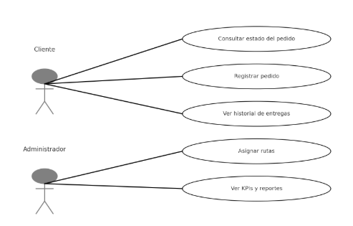

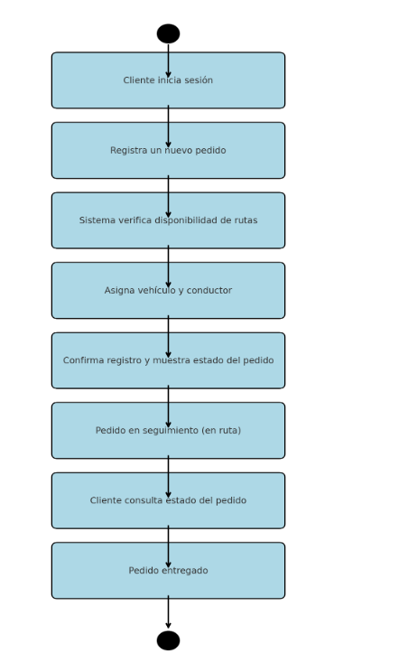

• El **cliente** puede:

* Consultar el estado del pedido
* Registrar un nuevo pedido
* Ver el historial de entregas

• El **administrador** puede:

* Asignar rutas
* Ver KPIs y reportes.

**5. Planificación del proyecto (SCRUM y Kanban)**

* **SCRUM Roles:**
  + Scrum Master: Daniel Fernández
  + Product Owner: David Tobar
  + Developers: Ambos integrantes
* **Sprint 1:** Análisis y levantamiento de requisitos
* **Sprint 2:** Diseño de prototipo y diagramas
* **Sprint 3:** Desarrollo básico del sistema
* **Sprint 4:** Implementación y pruebas
* **Kanban/Trello:** Se usará Trello para gestionar tareas. Columnas: Por hacer / En progreso / En revisión / Finalizado

**6. Uso de Git y GitHub**

* Se utilizará Git para control de versiones.
* Se documentará el avance en un repositorio de GitHub